月度投资者信心调查专报

（2015年第1期 总第82期）

中国证券投资者保护基金有限责任公司
2015年1月30日
中国证券投资者信心指数简介
为了解个人证券投资者在当前经济和市场环境下的投资心理和预期变化，2008年4月，投保基金公司在借鉴国内外投资者信心理论研究和调查工作实践的基础上，编制中国证券投资者信心指数。该指数以月度为单位，从国内经济基本面、国内经济政策、国际经济和金融环境、股票估值指标、大盘乐观指标、大盘反弹指标、大盘抗跌指标、买入指标八个指标进行描述。
中国证券投资者信心指数数值介于0-100之间，50为中性值。指数大于50时，表示投资者中持乐观、积极看法的比例大于持悲观、消极看法的比例，投资者信心整体偏向乐观。指数值越高，表示投资者信心越强。指数小于50时，表示投资者中持乐观、积极看法的比例小于持悲观、消极看法的比例，投资者信心整体偏向悲观。

2015年1月证券投资者信心调查分析报告

本次证券投资者信心调查从2015年1月1日起依托中国证券投资者保护网（www.sipf.com.cn）和52家投保基金公司投资者调查入样证券公司官网进行，截至1月30日，共有6,070名投资者填写了问卷。
调查结果显示，1月投资者信心指数达到67.7，同比上升44.7%，环比下降4.9%，投资者信心指数继去年12月份创下历史新高后本月出现回落，但仍维持在较高水平。子指数方面，国内经济基本面、国内经济政策和国际经济金融环境指数分别下降了6.4、4.4和6.5；大盘乐观、大盘抗跌和买入指数分别下降了5.3、3.2和4.1；股票估值指数本月继续回调，降至54.1；大盘反弹指数成为唯一环比上升的子指数，达到62.2，这也是该子指数的历史第二高值，说明投资者对大盘指数下跌后的反弹能力抱有较强预期。
本月，监管层收紧杠杆资金进入股市门槛，资金增速有所放缓，前期表现强势的银行、券商等权重板块均出现一定回调。沪深两市日均成交额和日均成交量均出现萎缩，A股市场调整加大，呈现出宽幅震荡格局。在此背景下，投资者对股票估值面临的回调压力表现出越来越谨慎的态度，同时看好大盘未来的反弹前景。

2015年1月与2014年12月投资者信心指数比较表
 | 2014年12月 | 2015年1月 | 月度变化
信心指数 | 71.2 | 67.7 | -3.5
国内经济基本面 | 73.1 | 66.7 | -6.4
国内经济政策 | 84.2 | 79.8 | -4.4
国际经济金融环境 | 62.4 | 55.9 | -6.5
股票估值 | 62.8 | 54.1 | -8.7
大盘乐观 | 77.6 | 72.3 | -5.3
大盘反弹 | 60.3 | 62.2 | 1.9
大盘抗跌 | 69.7 | 66.5 | -3.2
买入 | 74.5 | 70.4 | -4.1
1月投资者信心主要呈现以下几个特点：
一、投资者信心指数仍维持高位
1月，监管层规范融资、配资等杠杆资金，短期在一定程度上影响市场资金面，但长期来看可以降低流动性风险，更加有利于市场的健康发展。在沪深股市呈现宽幅震荡背景下，投资者信心指数出现小幅回落，但整体仍维持较高水平。
二、投资者对国内经济基本面的信心基本稳定
1月国内经济基本面指数（DEFI）为66.7，较去年12月下降6.4。其中，有42.6%的投资者认为国内经济基本面对未来三个月的股市会产生有利影响，14.4%的投资者认为可能产生不利影响，认为影响不大和影响不确定的投资者分别占比27.9%和15.1%。

三、投资者对国内经济政策有利于股市的信心依然较强
本月国内经济政策指数（DEPI）为79.8，较上月（84.2）下降4.4。其中，有60.6%的投资者认为国内经济政策对未来三个月的股市会产生有利影响，18.0%的投资者认为影响不大，有8.6%的投资者预计可能产生不利影响，回答影响不确定的投资者占比为12.8%。
四、投资者对国际经济和金融环境的信心保持谨慎乐观
1月国际经济和金融环境指数（IEFEI）达到55.9，较去年12月（62.4）下降6.5。30.6%的投资者认为国际经济和金融环境对我国未来三个月的股市将产生有利影响，21.0%的投资者认为会产生不利影响，29.9%的投资者认为影响不大，认为影响不确定的投资者比例为18.5%。
五、投资者对股票估值水平趋于谨慎
1月股票估值指数（SVI）达到54.1，比上月（62.8）下降8.7。其中，有29.5%的投资者认为目前中国股票价格低于其真实价值或合理投资价值，30.5%的投资者认为差不多，22.8%的投资者认为目前股票价格高于其真实价值或合理投资价值，17.2%的投资者回答不确定。在过去两个月中，投资者对于当前市场股票估值水平逐渐趋于谨慎。
六、投资者看好大盘中长期走势
1月大盘乐观指数（LCOI）为72.3，较上月下降5.3；大盘反弹指数为62.2（上月为60.3）；大盘抗跌指数为66.5（上月为69.7）。其中，投资者认为上证综指在未来1个月会上涨的达到49.5%；预计未来3个月会上涨的占55.4%；58.0%的投资者看好未来6个月的中国股市，认为将盘整的占24.1%，认为可能下跌的占9.2%，另有8.7%的投资者回答不确定。
本月买入指数（BII）为70.4（上月为74.5)，在未来3个月内考虑增加投资于股票资金量的投资者占44.0%，考虑减少资金量的投资者占8.7%，33.8%的投资者选择维持现有资金量，另有13.5%的投资者回答不确定。与上月相比，选择维持现有资金量的投资者有所增多。

附件：证券投资者信心指数及其各项子指数图

附件：
证券投资者信心指数及其各项子指数图
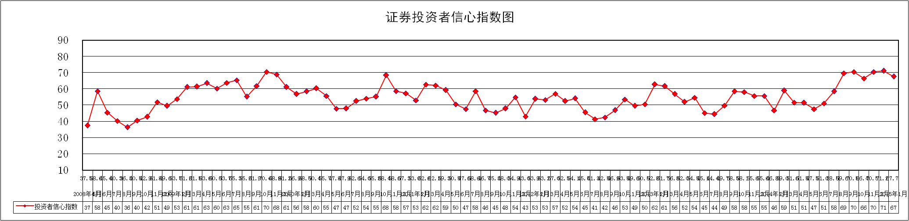

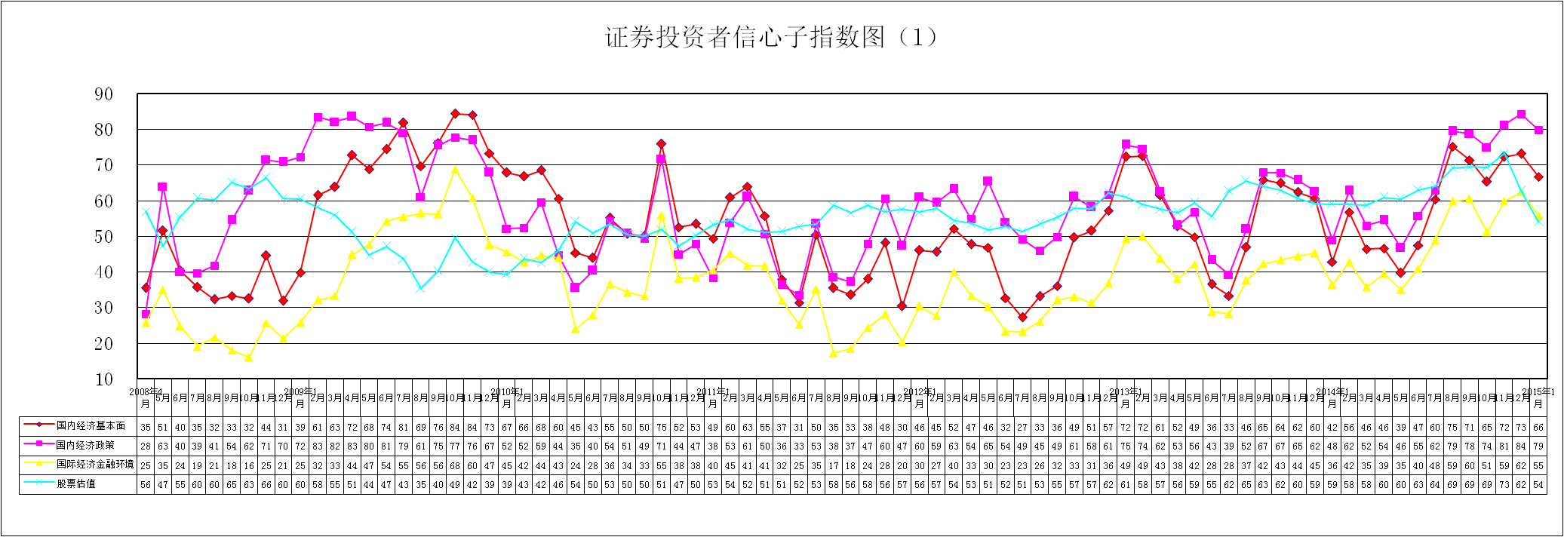

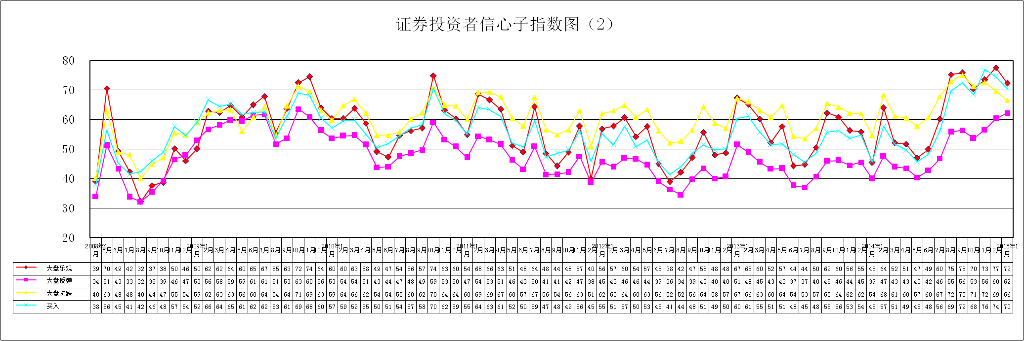
说明：信心指数取值范围为[0，100]，50为中性值。

